# Első kutyás honlapom

## Goldi képei

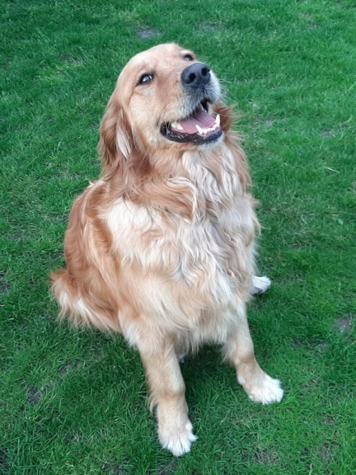

Készítette: K.A.M.